TERVETULOA NAISET PYHÄJÄRVEN HELLUNTAISEURAKUNNAN LEIRIKESKUSKEEN MÄNTYNIEMEEN la 6.8.2022 os. Kynkänniemi 7, Hynyn kylä
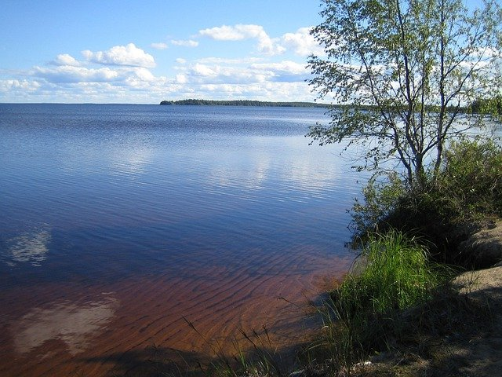
Ohjelmassa tarjoilua, rukousta, yhdessäoloa, saunomista, uimista ja syventymistä Jumalan sanaan.
Opettajana toimii Valma Holappa
Aloitetaan klo 12:00, tervetulotarjoilulla ja rukouksella.
Ilmoittautumiset tarjoilun ja erityisruokavalioiden vuoksi 3.8-22 menn.
puh.nro 050-560 7651, Kirsti Jauhiainen, tavattavissa iltaisin klo 17:00 jälkeen, tekstiviestillä voi myös ilmoittautua.

6.8-22 NAISTENPÄIVÄN OHJELMAA

KLO 12:00 TERVETULOTARJOILUA JA RUKOUSTA

KLO 13:00 VALMAN OPETUSTA

KLO 14:00 KESKUSTELUA….

KLO 15:00 JOTAIN RAVINTOA

KLO 16:00 VALMAN OPETUSTA

KLO 17:00 SAUNOMISTA JA UINTIA, TARJOILUA

PÄIVÄN PÄÄTTEEKSI RUKOUSTA JA YHDESSÄOLOA TARPEEN MUKAAN.
KELLOAJAT OHJEELLISIA.

